Weidmüller unterstützt die Standardisierung von Single Pair Ethernet
Neues SPE-Steckverbindersystem bietet einheitliches Steckergesicht

Die Automatisierungsgemeinschaft PROFIBUS & PROFINET International (PI), in der sich das Elektro- und Verbindungstechnikunternehmen Weidmüller als eines von über 1.800 Mitgliedern engagiert, hat ein einheitliches Steckergesicht für Single Pair Ethernet (SPE) auf Basis wesentlicher Applikationsanforderungen realisiert und in die internationale Standardisierung eingereicht. Die PI verantwortet mit ihren Kerntechnologien wie PROFIBUS und PROFINET die Entwicklung ihrer marktführenden, offenen Standards für alle Anwendungsfelder der industriellen Produktion. Mit der Einigung auf ein einheitliches Steckgesicht für Single Pair Ethernet geht die Branche nun einen entscheidenden Schritt Richtung Zukunft. Das neue SPE-Steckverbindersystem bietet ein einheitliches Steckgesicht für Anwendungen im Schaltschrank, im Feld und auch für Hybrid-Installationen. Zahlreiche Hersteller haben bereits angekündigt, zeitnah eine Umsetzung anzugehen. Als wesentlicher Treiber dieser Technologie wird auch die Firma Weidmüller seine Produktfamilie um Steckverbinder mit dem neuen Gesicht erweitern. Viele Funktionen der neuen Steckergeneration sind bereits heute in den Weidmüller-Steckverbindern integriert. „Als Pionier der Verbindungstechnik ist Weidmüller auch bei der Single Pair Ethernet-Technologie Vorreiter. Sie bietet mit ihrer durchgängigen Kommunikation vom Sensor in die Cloud einen echten Mehrwert für die Industrie. Umso wichtiger ist es, dass sich die Branche nun auf ein einheitliches Steckergesicht verständigt hat“, erklärt Simon Seereiner, Business Development Manager bei Weidmüller, und betont: „Die nun angestoßene internationale Standardisierung durch ISO/IEC sowie die Akzeptanz dieser Schnittstelle bei PROFINET wird Klarheit, Sicherheit und Eindeutigkeit für Hersteller und Anwender schaffen und somit den Durchbruch dieser Technologie beschleunigen.“

1.761 Zeichen inklusive Leerzeichen

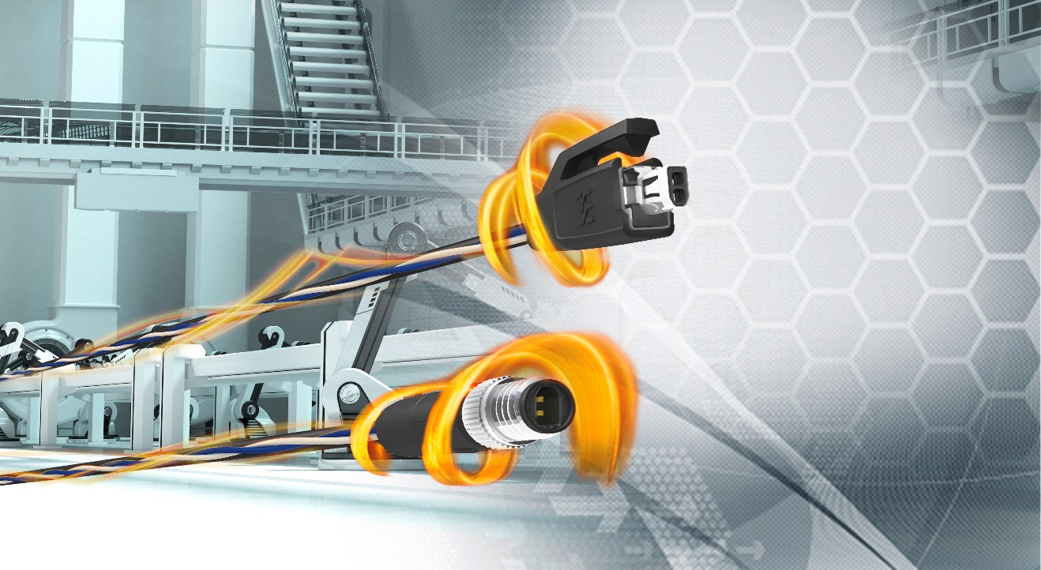
Bildunterschrift: Weidmüller wird seine Produktfamilie um Steckverbinder mit dem neuen Gesicht erweitern

Die Weidmüller-Gruppe
Smart Industrial Connectivity: Elektrifizierung, Automatisierung, Digitalisierung, elektrische Verbindungstechnik, Elektromobilität und erneuerbare Energien – Märkte, in denen Weidmüller zu Hause ist. Das 1850 gegründete Familienunternehmen ist in über 80 Ländern mit Produktionsstätten und Vertriebsgesellschaften vertreten. Als Global Player in der elektrischen Verbindungstechnik erzielte Weidmüller im Geschäftsjahr 2023 einen Umsatz von mehr als einer Milliarde Euro mit rund 6.000 Mitarbeiterinnen und Mitarbeitern weltweit – davon ca. 2.000 am Stammsitz in Detmold, inmitten von Ostwestfalen-Lippe. Dabei lebt Weidmüller Vielfalt mit Respekt.

Technologien und Engagement für eine lebenswerte Zukunft – wie Weidmüller das Thema Nachhaltigkeit angeht, zeigt das Unternehmen in seiner interaktiven Nachhaltigkeitsbroschüre.
Kontakt:
Weidmüller Unternehmenskommunikation
Unternehmenssprecherin Sybille Hilker
Tel.: +49 (0)5231 / 14-292322
E-Mail: presse@weidmueller.com

